1. Официальный сайт
Многофункционального центра Ханты-Мансийского автономного округа-Югры http://mfc.admhmao.ru
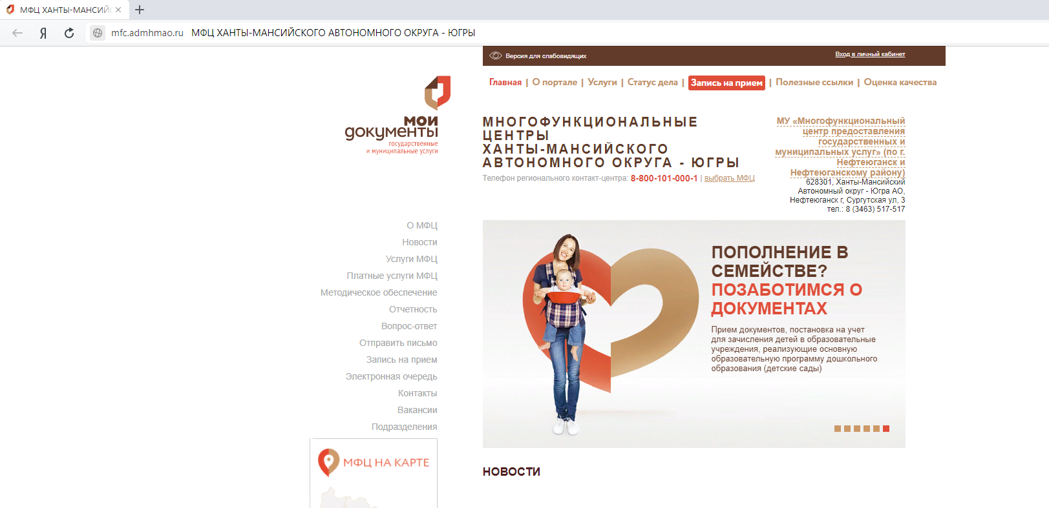
2. Вход в личный кабинет (вверху справа)
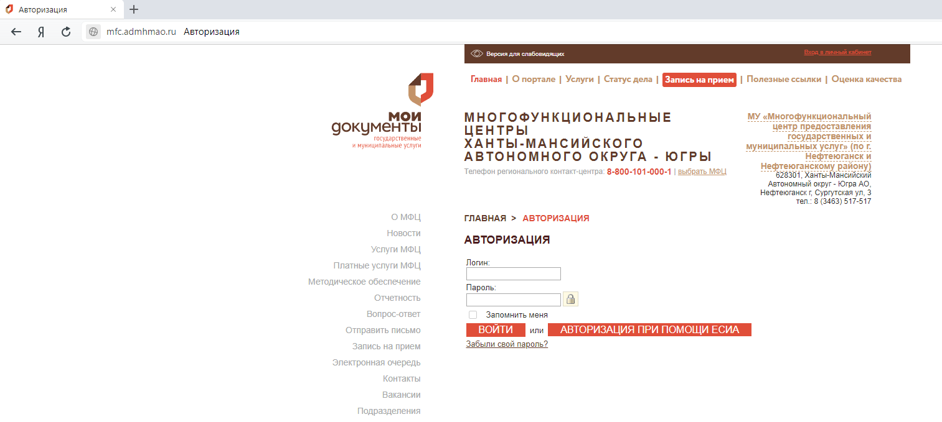

3. Авторизация при помощи ЕСИА
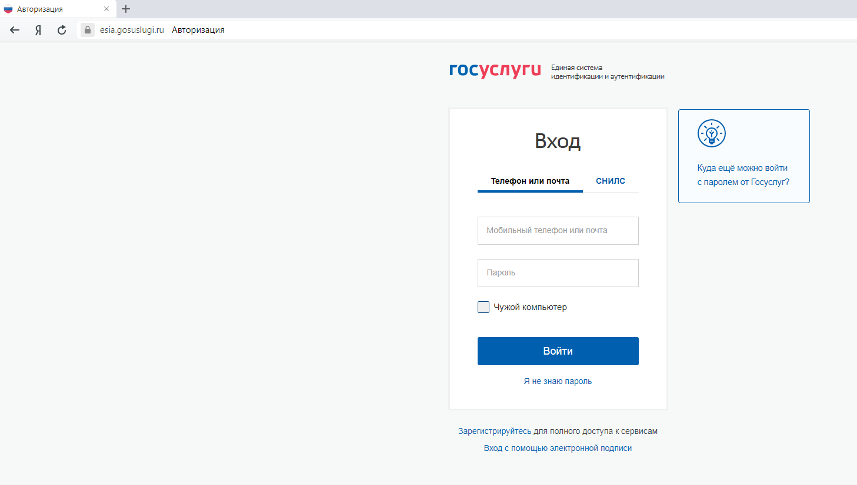
Заполняем поля для входа в личный кабинет госуслуг
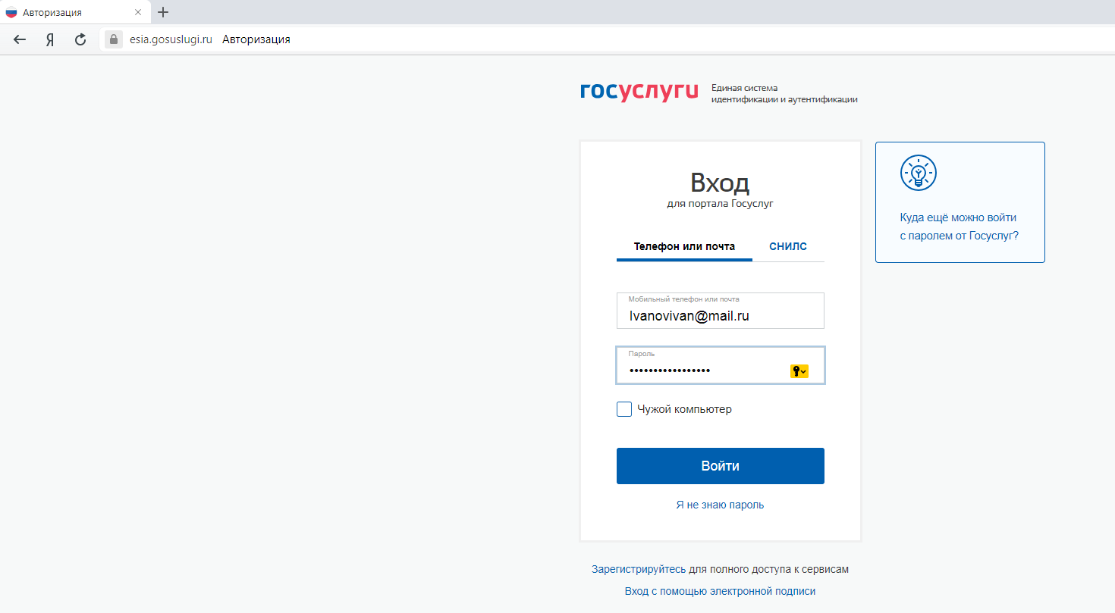

4. Даем согласие на предоставление прав доступа АИС МФЦ Югра
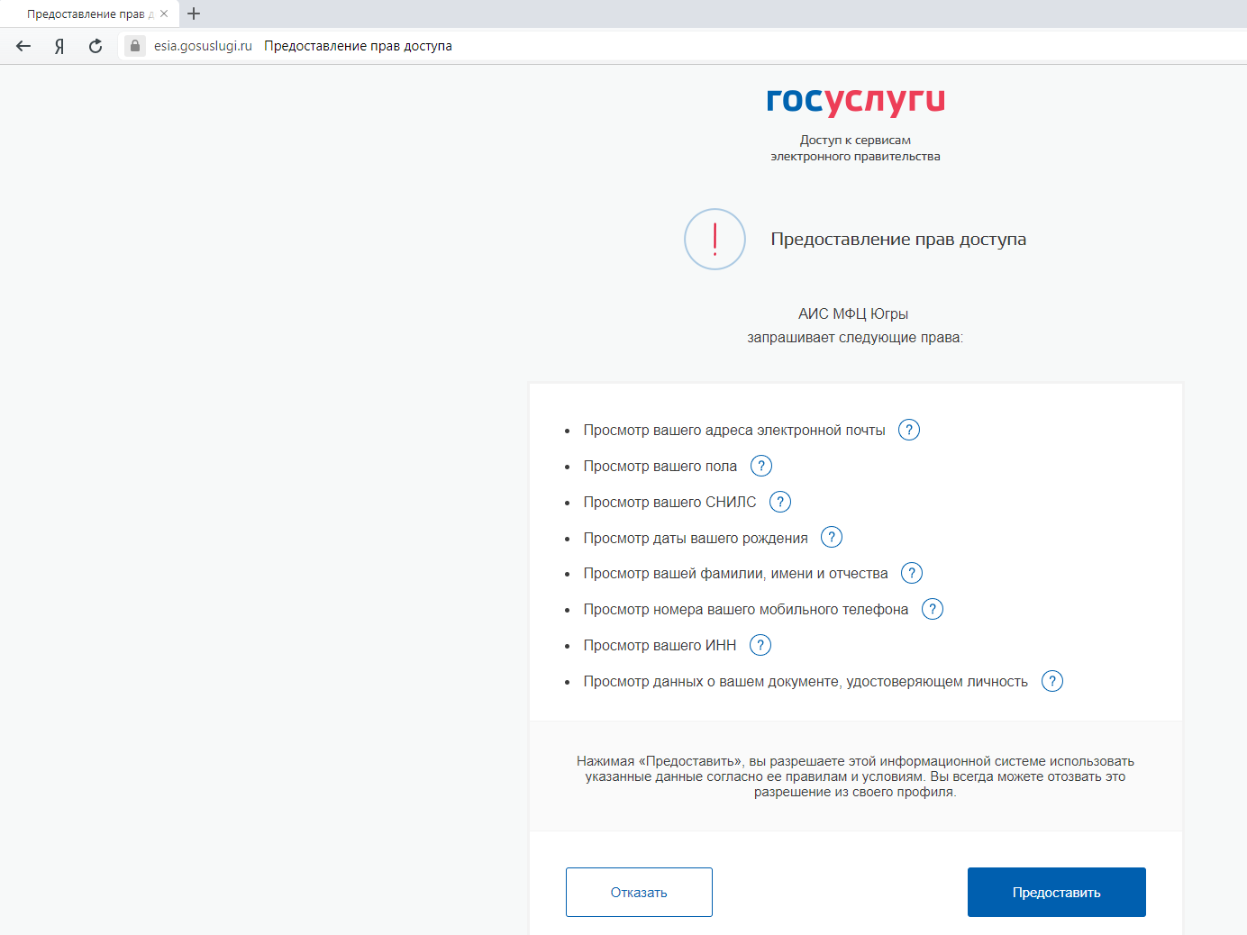
5. Запросы в ППО АСОИ
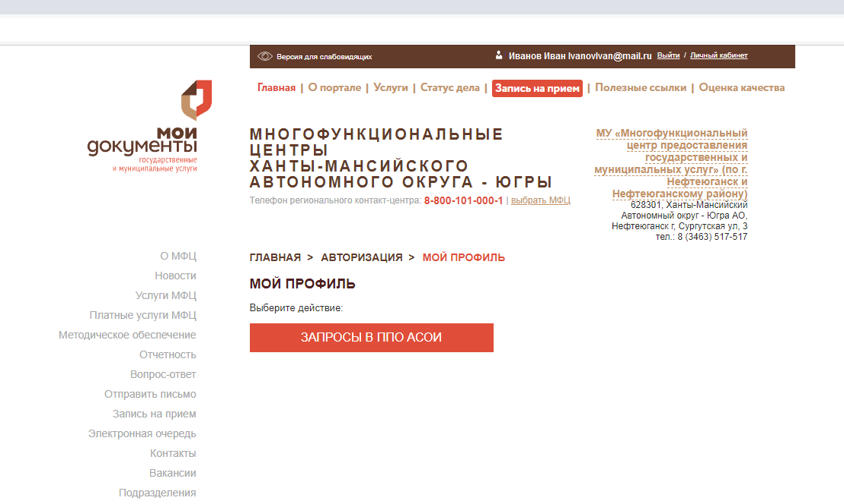

6. Можно получить следующие запросы
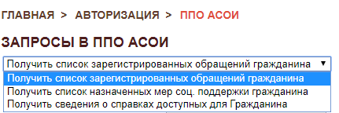
7. Заполняем паспортные данные гражданина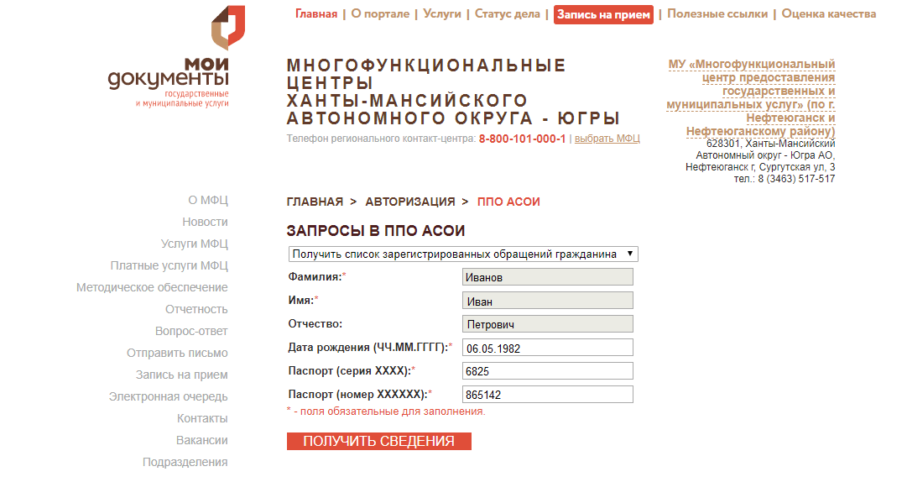
8. Список зарегистрированных обращений гражданина
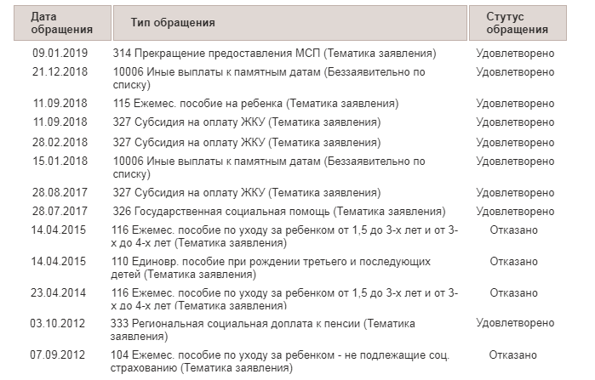
9. Список назначенных мер соц. поддержки гражданина
